Фотоколлаж «Жизнь домашних животных»

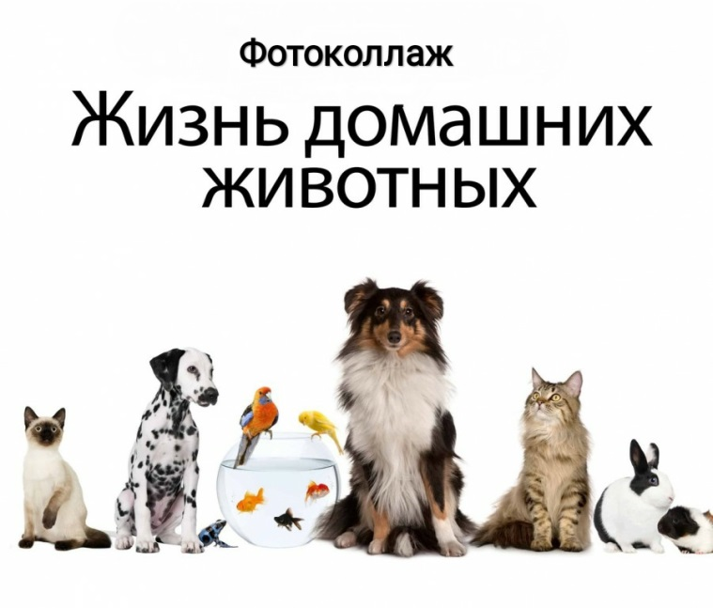
Внимание!!!

Любишь фотографировать? Надоели устаревшие картинки с животными в сети? Хочется чего-то новенького?
Тогда ты по адресу! Положительные эмоции гарантированы!

Муниципальное бюджетное учреждение дополнительного образования
«Детский эколого – биологический Центр» города Каменск – Шахтинский, в
рамках мероприятий модуля программы «Зоология», приглашает вас принять участие в мероприятии: «Фотоколлаж «Жизнь домашних животных»». На это мероприятие мы принимаем забавные и милые фотографии ваших домашних животных, на которых занимательные, веселые кадры их шалостей.

Принимать участие могут все желающие в возрасте от 5 до 18 лет.

Прием работ с 24 по 25 июня 2020 года включительно.

Что необходимо для участия:
1 Сделать фотографию домашнего любимца в забавный момент шалостей;
2. Подписать работу: Название, ФИО участника и возраст;
3.Отправить готовую работу организатору на Ватцап тел. 89081778467 Эльвира Хамитовна
Полюбоваться работами после окончания мероприятия может каждый в группе ВК https://vk.com/club182679497

Желаем удачи!

